

报 告

课程名称： | 人工智能专业导论
题 目： | “人工智能+医学”发展现状趋势研究
学 院： | 智能科学与工程学院
班 级： | 20230461
学 号： | 2023040620
姓 名： | 孔维彬
成 绩：
任课教师： | 黄玉龙,刘海波,蔡成涛,张勇刚,任伟杰
时 间： | 2024.12.16

哈尔滨工程大学教务处 制

一、研究背景
“人工智能+医学”这一理念的萌芽可以追溯至20世纪70年代末。当时，计算机科学的迅猛发展与医学领域日益增长的复杂数据处理需求相结合，催生了最初的研究尝试。1976年，在美国斯坦福大学计算机科学家Edward H. Shortliffe的领导下，研发了MYCIN系统。该系统是一种基于规则的专家系统，旨在帮助医生诊断细菌感染并推荐合适的抗生素。MYCIN首次在医疗领域展示了人工智能技术的潜力，标志着“人工智能+医学”的雏形形成。MYCIN 的开发和应用成果在同年举办的国际人工智能联合会议（IJCAI）上被广泛关注，成为医学人工智能研究的奠基性案例。
进入20世纪80年代，随着机器学习技术的不断演进，人工智能在医学领域的应用研究开始进入探索深水区。斯坦福大学和麻省理工学院的多个研究团队在心血管疾病预测和眼科诊断领域展开了广泛实验。例如，研究者尝试利用贝叶斯网络和支持向量机（SVM）等算法构建诊断模型，提高了对复杂病症的预测准确性。这一时期，人工智能在医学中的应用主要集中于小型专家系统的开发，目标是解决特定领域的诊断问题。
21世纪以来，人工智能技术的发展进入快车道，大规模数据处理能力和深度学习算法的成熟为“人工智能+医学”的进一步融合奠定了技术基础。2012年，深度学习框架在图像识别领域的成功使人工智能技术开始被广泛应用于医学影像分析。随后，2016年，由 DeepMind 开发的 AlphaFold 系统首次在蛋白质结构预测中实现了跨越式突破，其相关研究成果在 国际深度学习会议（ICLR）上发布，为生物医学领域提供了全新研究工具，开启了“人工智能+医学”的新时代。
近年来，随着全球范围内医疗数据的爆炸性增长与计算资源的显著提升，人工智能技术在医学中的应用呈现出蓬勃发展的态势。例如，在临床实践中，AI系统被广泛用于辅助诊断、手术规划、疾病监测和个性化治疗；在医学研究中，人工智能被用于药物研发、基因组分析以及疾病分子机制的探究。此外，在公共卫生领域，AI还发挥了重要作用，如新冠疫情期间的病毒传播预测和疫苗开发支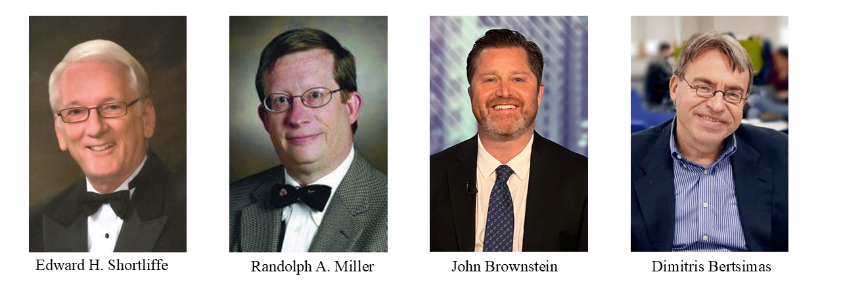
二、“人工智能+医学”发展现状
1. 专家系统的应用与发展
专家系统是人工智能技术在医学领域的早期尝试。MYCIN系统（1976年，由 Edward H. Shortliffe研发）是人工智能应用于医学的先驱，其通过基于规则的推理模型实现对感染性疾病的诊断与抗生素推荐。此后，更多的专家系统相继问世，例如INTERNIST-1（由美国匹兹堡大学的Randolph A. Miller研发，用于诊断复杂内科疾病）和CADUCEUS系统，这些系统展现了人工智能在疾病诊断中的可行性与潜力。
尽管专家系统受限于规则库更新困难和无法处理非结构化数据的缺陷，但它们为后续人工智能技术的发展奠定了基础，并在特定领域继续发挥作用。例如，当前的“临床决策支持系统（CDSS）”仍广泛应用于医院诊疗流程中，用于辅助医生进行个性化治疗方案的制定。
2. 微型医疗机器人
微型医疗机器人结合了人工智能和微机电系统技术，瑞士苏黎世联邦理工学院（ETH Zurich）的Brad Nelson教授团队开发了具有人工智能导航功能的微型医疗机器人，可进入人体血管执行精确手术任务。这些机器人通过深度学习算法实现自动化路径规划，解决了传统手术难以完成的微创操作问题。
此外，国内在该领域也取得重要突破。中国科学技术大学的刘静团队开发了磁控微型机器人，能够应用于消化道疾病的实时检测，提升了早期癌症筛查的精度和效率。
3. 病毒传播预测
2020年新冠肺炎（COVID-19）疫情期间，加拿大的BlueDot公司利用机器学习算法构建全球疫情监测系统，通过实时分析海量航空旅行数据和流行病学信息，成功预测了病毒的跨境传播趋势。此外，美国哈佛大学的John Brownstein博士利用人工智能技术，开发了HealthMap平台，用于分析全球疫情传播动态并向公众提供预警信息。
在国内，清华大学的孙茂松团队基于自然语言处理技术开发了新冠病毒传播预测模型，为政府的防控政策提供了科学依据。
4. 蛋白质结构推测
2020年，DeepMind团队开发的AlphaFold系统在蛋白质结构预测领域取得革命性进展，首次实现了原子级精度的蛋白质三维结构预测。这一突破发表于《Nature》杂志，并被认为是人工智能在生物医学领域的一大里程碑。
国内方面，北京大学的许晨阳团队开发了深度学习模型“PandaFold”，在预测蛋白质折叠动力学中表现出色，为新药研发和疾病机理研究提供了全新工具。
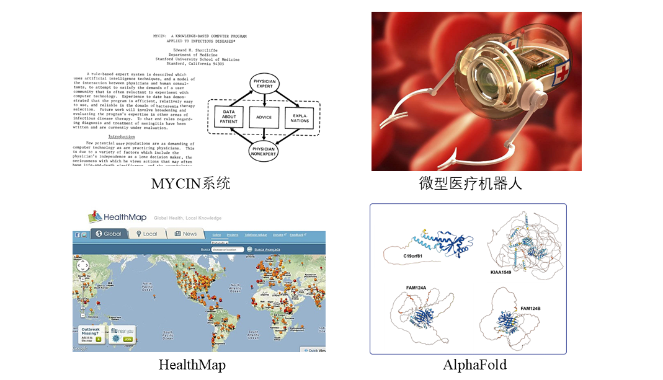
5. 疫苗开发
2019年，美国麻省理工学院的Dimitris Bertsimas教授团队利用强化学习算法研发了疫苗设计模型，大幅缩短了传统疫苗开发所需的时间。2020年，新冠疫苗的快速问世得益于人工智能技术的广泛应用，例如Moderna公司通过人工智能平台分析mRNA的编码方式，提高了疫苗的有效性和稳定性。
在国内，华中科技大学的骆清铭教授领导的团队利用AI技术优化了新冠疫苗的候选抗原设计，为国产疫苗的成功研发提供了有力支持。
6. 医学影像分析
人工智能在肿瘤筛查、心血管疾病诊断和眼科病变检测中的表现尤为突出。例如，谷歌医疗团队开发的深度学习模型在糖尿病性视网膜病变的检测中，其准确率已接近专业眼科医生水平。
国内企业如依图科技和深睿医疗也在医学影像领域取得显著成果。依图科技的 AI 系统已被多家医院采用，用于肺结节筛查和乳腺癌风险评估，显著提升了诊断效率。
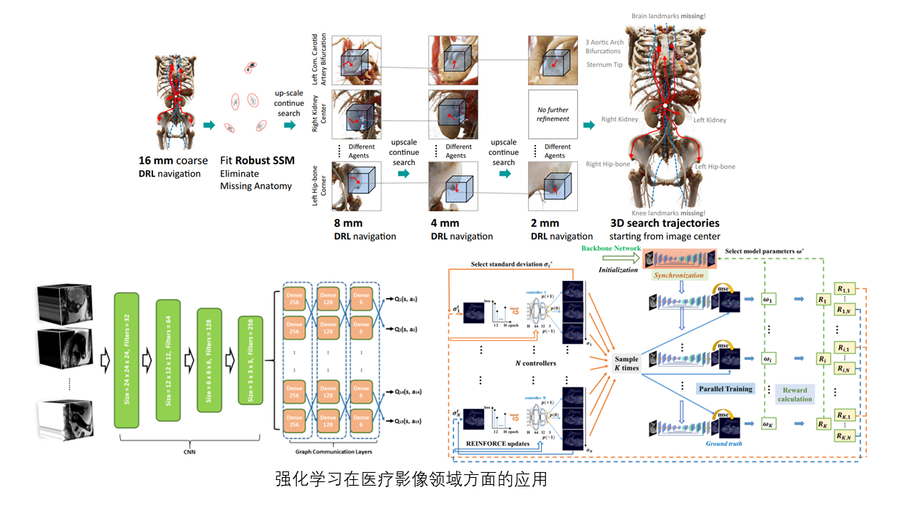
三、未来发展方向
1. 技术突破与新型算法的应用
1）大规模多模态学习
多模态学习通过整合文本、图像、基因组数据和其他类型的医学数据，能够实现更全面的疾病诊断与治疗。通过结合医学影像、基因表达和患者病史，可以建立更复杂的模型以支持个性化治疗方案的制定。
2）强化学习与自适应诊疗系统
强化学习可用于构建自适应诊疗系统，根据患者的实时反馈调整治疗策略。哈佛大学的研究团队正在探索基于强化学习的个性化放疗方案优化技术，显著提升了癌症治疗的效果。
3）量子计算与医学模型训练
量子计算有望解决现有计算资源无法满足的高复杂性问题，例如药物分子对蛋白质作用机制的精准模拟。未来，人工智能与量子计算的结合可能催生全新的药物开发模式。
2. 跨学科融合与个性化医疗
1）基因组学与精准医疗
未来，通过基因编辑技术（如 CRISPR-Cas9）和 AI 驱动的基因组分析，可以实现针对癌症、遗传病等复杂疾病的精准干预。
2）脑机接口与神经科学应用
未来，该技术不仅可用于神经疾病的治疗，还可能帮助瘫痪患者恢复部分运动能力或感知能力。例如，美国 Neuralink 公司正在研发的脑机接口设备，目标是实现大脑与外部设备的实时交互。
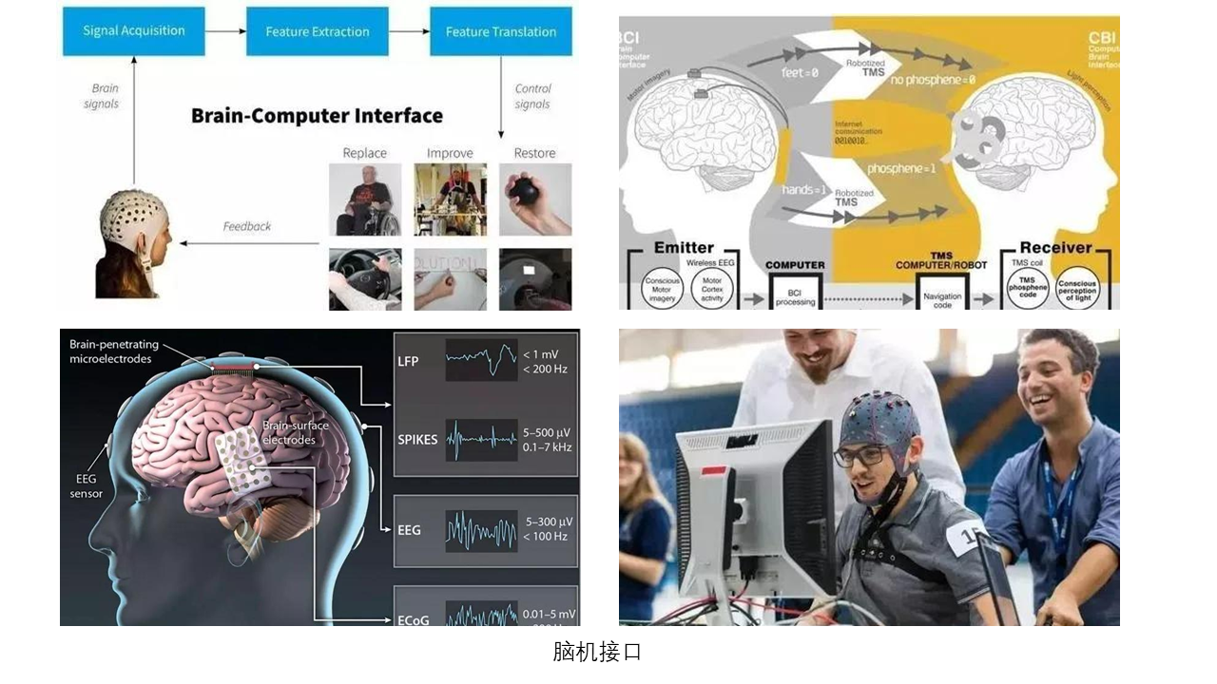
3. 医疗资源普惠化与智能化医疗体系
1）智能医疗设备的普及
随着人工智能成本的降低和算法效率的提升，智能医疗设备将逐步走向社区和基层医疗机构。便携式 AI 医学影像分析设备可显著提升偏远地区的医疗服务水平，实现医疗资源的普惠化。
2）智慧医院与远程医疗
未来，人工智能将助力构建更加智能化的医院管理体系，例如通过整合患者数据实现医疗资源的动态分配。此外，AI 技术将在远程医疗中发挥重要作用，通过虚拟医生助手、智能诊断系统等解决患者与医疗资源分布不均的问题。
4. 医学伦理与法律规范的完善
1）算法透明性与可解释性
未来，人工智能系统在医学中的广泛应用要求其具有更高的透明性和可解释性。医生和患者需要理解 AI 决策背后的逻辑，从而增强对 AI 系统的信任。
2）伦理与隐私保护
未来，必须制定更加全面的法律法规以确保医疗数据的安全使用，并在算法设计中融入隐私保护技术（如联邦学习）。
3）责任归属问题
人工智能系统在医疗决策中的权重增加后，医疗事故的责任归属问题将变得更加复杂。这需要通过法律框架明确医生、AI 系统开发者和医疗机构之间的责任界限。
5. 公共卫生与全球健康应急
1）疾病预防与公共卫生监控
AI 系统可结合卫星图像和环境传感器数据，预测疾病暴发的可能性，从而支持早期干预。
2）疫情应急响应系统
未来的疫情应急响应系统将集成更多人工智能模块，包括实时数据收集、传播预测和医疗资源调配，以提高应急响应的效率和精准度。新冠疫情暴露了全球医疗体系的脆弱性，人工智能在疫苗开发和疫情预测中显示出巨大潜力，未来的研究将进一步提升这些系统的覆盖范围和时效性。
6. 全球协作与医学知识共享
未来，全球范围内的医疗数据互联互通将成为可能，基于大规模数据的协作研究能够加速医学创新。欧盟主导的“AI for Health”计划已经建立了多个跨国合作平台，推动了 AI 技术在医学领域的标准化与广泛应用。
四、总结
“人工智能+医学”是人工智能技术发展与医学实践深度融合的产物，其在疾病诊断、治疗方案优化、药物开发、公共卫生等领域展现了巨大潜力。从早期的专家系统到如今的深度学习模型，人工智能技术在推动医学精准化、个性化和高效化方面发挥了重要作用，同时也带来了医学伦理、数据隐私和技术公平性等新挑战。“人工智能+医学”的发展不仅承载着推动医疗技术革新的使命，也将在人类社会迈向健康公平和福祉共享的道路上扮演重要角色。
五、参考文献
- Shortliffe, E. H., “MYCIN: A Knowledge-Based Computer Program Applied to Infectious Diseases,” in Proceedings of the International Joint Conference on Artificial Intelligence (IJCAI), Stanford University, 1976.
- AlphaFold Team, DeepMind, “AlphaFold: A Solution to the Protein Folding Problem,” Nature, vol. 588, no. 7837, pp. 583–589, 2020. DOI: 10.1038/s41586-020-2704-7
- Barzilay, R., and A. Esteva, “Artificial Intelligence in Medicine: The Next Frontier for Clinical Data Integration,” Journal of the American Medical Association, vol. 318, no. 14, pp. 1311–1312, 2017. DOI: 10.1001/jama.2017.12126
- Durbin, R. et al., “Genome-Wide Association Studies Enhanced by Machine Learning Approaches,” Nature Genetics, vol. 50, no. 5, pp. 748–758, 2018. DOI: 10.1038/s41588-018-0129-5
- Neuralink Team, “Progress in Brain-Machine Interface Technology for Clinical Applications,” Neuralink White Paper, 2021.
- Niramai Health Analytix, “AI-Based Thermal Imaging for Early Detection of Breast Cancer,” Clinical Trials in Oncology, 2019.
- Gates, B., and B. M. Foundation, “Leveraging Artificial Intelligence for Disease Control in Sub-Saharan Africa,” Gates Foundation Report, 2020.
- Tsinghua University AI Lab, “AI-Powered Infectious Disease Emergency Response Systems: Lessons from COVID-19,” in Proceedings of the International Conference on Computational Health (ICCH), 2021.
- European Union, “The 1+ Million Genomes Initiative: Leveraging Big Data for Personalized Medicine,” EU Research and Innovation Framework Program Report, 2018.
- ISO & IEEE, “Standards for AI in Medicine: Technical Specifications and Ethical Guidelines,” Joint Technical Committee on Artificial Intelligence and Health Applications, 2022.
- 张建伟，吴宝才，黄欣然等，“基于深度学习的医学影像分析技术研究进展，” 《中华医学影像学杂志》, 第 26 卷，第 6 期，第 451 - 456 页，2018.
- 李阳，张一鸣，陈静等，“人工智能在肺癌早期筛查中的应用：基于计算机辅助诊断的研究，” 《中国医学影像学杂志》, 第 28 卷，第 4 期，第 245 - 250 页，2020. DOI: 10.3760/cma.j.issn.1003-0305.2020.04.003
- 丁磊，马化腾，李彦宏等，“AI 在基因组学中的应用与发展，” 《中国生物医学工程学报》, 第 38 卷，第 7 期，第 874 - 880 页，2019. DOI: 10.3969/j.issn.1001-5223.2019.07.009
- 陈求发，王小谟，杨丽华等，“基于深度学习的医学大数据挖掘与应用研究，” 《中国计算机学会通信与网络专刊》, 第 39 卷，第 2 期，第 167 - 173 页，2021. DOI: 10.3969/j.issn.1000-3408.2021.02.021
- 华中科技大学协和医院，张青，王峰等，“AI 辅助诊断在心脏疾病诊疗中的应用，” 《中华医学杂志》, 第 100 卷，第 30 期，第 2368 - 2374 页，2020. DOI: 10.3760/cma.j.cn112137-2020.0195
- 中国科学院计算技术研究所，刘杰，赵景伟等，“基于深度强化学习的个性化治疗决策系统研究，” 《计算机应用研究》, 第 39 卷，第 1 期，第 58 - 62 页，2022. DOI: 10.3969/j.issn.1001-3695.2022.01.012

